Kis teljesítményű adó

Ezt az áramkört csak kísérletezés céljaira szabad felhasználni, mások tudta nélkül telepíteni és más beszélgetéseit lehallgatni szigorúan tilos, a törvény is bünteti.
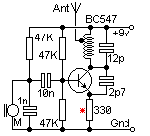
Ez a kapcsolás egy kis teljesítményű lehallgató, a hatótávolsága kb. 50-100 méter, 106 Mhz-en működik, hangolni a 12pF-os kondival lehet.
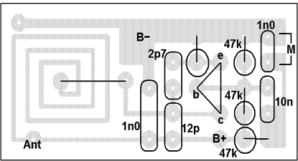
A kapcsolást egy 4*2 cm-es nyákon lehet elkészíteni.


